Project Smart App

Jesper Kalkhoven

Studentnummer: 1906440

Project Smart App MVP (#SmartApp_MVP @LU1 @LU2 @LU3 @LU6)

Naslag werk op gebruik van ChatGPT

|  |  |  |
| --- | --- | --- |
| Versie | Sprint | Wat? |
| 0.1 | Weerstation | Prompts toegevoegd |
| 0.2 | Weerstation | Prompts toegevoegd |
| 0.3 | Weerstation | Prompts toegevoegd |
| 0.4 | Weerstation | Prompts toegevoegd |
| 0.5 | Weerstation | Prompts toegevoegd |
| 0.6 | Weerstation | Prompts toegevoegd |
| 0.7 | Weerstation | Prompts toegevoegd |
| 0.8 | Weerstation | Prompts toegevoegd |
| 0.9 | Weerstation | Prompts toegevoegd |
| 0.10 | Smart Controller | Prompts toegevoegd |
| 0.11 | Smart Controller | Prompts toegevoegd |
| 0.12 | Smart Controller | Prompts toegevoegd |
| 0.13 | Smart Controller | Prompts toegevoegd |
| 0.14 | Weerstation | Prompts toegevoegd |
| 0.15 | Smart Controller | Prompts toegevoegd |
| 0.16 | Smart Controller | Prompts toegevoegd |
| 0.17 | Weerstation | Prompts toegevoegd |
| 0.18 | Smart Controller | Prompts toegevoegd |
| 0.19 | Smart Controller | Prompts toegevoegd |
| 0.20 | API + Hoofdmenu | Prompts toegevoegd |
| 0.21 | API + Hoofdmenu | Prompts toegevoegd |
| 0.22 | API + Hoofdmenu | Prompts toegevoegd |
| 0.23 | API + Hoofdmenu | Prompts toegevoegd |
| 0.24 | Smart Controller | Prompts toegevoegd |
| 0.25 | API + Hoofdmenu | Prompts toegevoegd |
| 0.26 | API + Hoofdmenu | Prompts toegevoegd |
| 0.27 | API + Hoofdmenu | Prompts toegevoegd |
| 0.28 | Smart Controller | Prompts toegevoegd |
| 0.29 | Smart Controller | Prompts toegevoegd |
| 0.30 | Smart Controller | Prompts toegevoegd |
| 0.31 | Weerstation | Prompts toegevoegd |
| 0.32 | Weerstation | Prompts toegevoegd |
| 0.33 | Smart Controller | Prompts toegevoegd |
| 0.34 | Smart Controller | Prompts toegevoegd |
| 0.35 | API + Hoofdmenu | Prompts toegevoegd |
| 0.36 | API + Hoofdmenu | Prompts toegevoegd |
| 0.37 | Weerstation | Prompts toegevoegd |
| 0.38 | Weerstation | Prompts toegevoegd |
|  |  |  |
|  |  |  |
|  |  |  |
|  |  |  |
|  |  |  |
|  |  |  |

Inhoud

Inleiding en Reflectie 5

Prompts: 6

Temperatuur invoer als tekst 6

Fahrenheit berekening 6

Gevoelstemperatuur berekenen 7

Stoppen bij lege invoer 7

Try/Except bij verkeerde invoer 8

Gemiddelde afronden 8

Lege regels in input.txt 9

Header telt mee bij aantal dagen 10

CV-berekening klopt niet bij 10 en 20 graden 11

Ventilatie te hoog 12

Bewatering was omgekeerd 12

Geen invoercontrole bij overschrijven 13

Datum niet gevonden 13

Bestand wordt overschreven zonder waarschuwing 14

Stoppen werkt niet goed 15

Vierkantje bij clear screen 15

ValueError bij letterinvoer keuze 16

Programma afsluiten met melding 16

Aantal dagen tonen met datums 17

Nummerselectie bij datums 17

Oude waarden tonen bij overschrijven 17

Bewatering met “aan” of “uit” 18

Aantal verwerkte dagen tonen 18

API fout bij slechte verbinding 19

Na stoppen start weerstation alsnog 19

Output beter leesbaar maken 20

Optie om door te gaan met ja/nee 20

Menu overzicht duidelijker maken 21

Bestandsnaam niet overal herhalen 21

nvoer met komma i.p.v. punt 22

Programma stopt niet na foute invoer 22

Nieuwe regels tussen dagen 22

Header verwijderen uit outputbestand 23

Bestanden missen encoding 23

Opnieuw berekenen zonder te wissen 23

Menu komt te snel terug 24

Menu tekst mooier maken 24

Stoppen werkt alleen na twee keer drukken 25

Variabelen werken door elkaar 25

Ik wil zien hoeveel regels er verwerkt zijn 25

Outputbestand blijft leeg 26

Ik krijg ValueError bij splitten 26

Ik typ iets verkeerd en programma crasht 26

Waarom werkt dit stukje code niet – input fout 27

Ik wil dat het programma uitlegt wat het doet 27

API geeft soms lege temperatuur 28

Datumvalidatie toevoegen 28

Waarom werkt dit stukje code niet – output wordt niet geschreven 29

Ik wil commentaar boven functies 30

Ik wil dat smart_app_controller herstart als ik klaar ben 30

Alleen cijfers mogen bij invoer personen 30

Ik wil dat output.txt na elke run zichtbaar blijft 31

Ik wil de eerste 5 regels van input.txt printen 31

Verduidelijking bij menuopties 31

Wil opstartmelding bij hoofdmenu 32

Ik wil bij het weerstation max 7 dagen invoeren 32

Berekening werkt niet goed met floats 32

Outputbestand mist laatste regel 32

**Conclusie** 33

Toelichting op AI-gebruik 34

Bronnenlijst 34

# Inleiding en Reflectie

Ik heb AI gebruikt om mijn code te verbeteren, omdat ik vaak moeite had om dingen goed in PyCharm te verwerken. Soms kreeg ik foutmeldingen die ik zelf niet goed begreep of wist ik niet precies hoe ik bepaalde onderdelen netter kon schrijven. Door AI te gebruiken kon ik beter begrijpen wat er misging en hoe ik mijn code overzichtelijker en professioneler kon maken. Ik heb geleerd hoe ik foutafhandeling, functies en bestandsbeheer beter kan toepassen en hoe ik met kleine verbeteringen mijn programma gebruiksvriendelijker maak. AI hielp me niet alleen met de juiste code, maar ook met het uitleggen waarom iets beter werkte.

Soms gaf AI oplossingen die niet goed pasten bij mijn code. Hierdoor leerde ik beter begrijpen hoe belangrijk het is om zelf de logica te controleren in plaats van blind te vertrouwen op de output.

Ik heb mijn best gedaan om mijn code zo goed mogelijk werkend te krijgen. Ik vond het een hele uitdaging om alles bij te houden en goed te begrijpen wat er precies gebeurde in mijn project. Toch denk ik dat het uiteindelijk best goed is gegaan. Het project werkt zoals bedoeld en ik ben trots dat ik het grotendeels zelfstandig heb kunnen maken, met hulp van AI om bepaalde onderdelen te verbeteren en te verduidelijken.

# Prompts:

## Temperatuur invoer als tekst

ik heb dit maar weet niet of dit klopt, ik wil dat ie gewoon temperatuur vraagt en dan print, maar ik krijg rare tekens als ik een komma typ

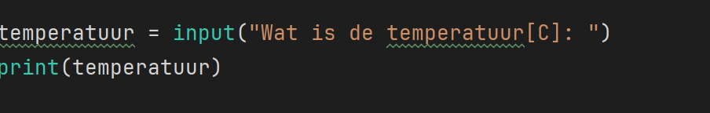

**AI:**  
Dat komt omdat input() altijd een string geeft.  
Gebruik float() zodat kommagetallen werken:

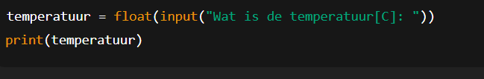

## Fahrenheit berekening

moet ik hier niet iets van 1.8 doen? Ben kwijt hoe die berekening ging

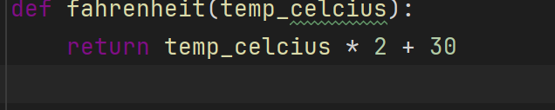

**AI:**  
De juiste formule is 32 + 1.8 * temp_celcius:

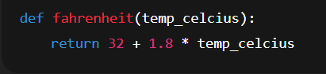

## Gevoelstemperatuur berekenen

ik wil gevoelstemperatuur maar weet niet precies wat voor formule logisch is, maakt niet uit als het niet realistisch is

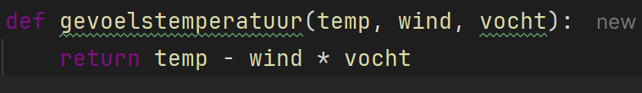

**AI:**  
De berekening is te extreem, want vocht is een percentage.  
Gebruik dit:

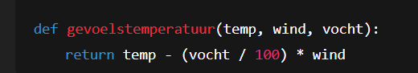

## Stoppen bij lege invoer

ik wil dat t programma stopt als je niks invoert

**AI:**  
Je kunt gewoon checken of het invoerveld leeg is:

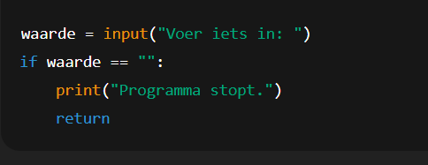

## Try/Except bij verkeerde invoer

ik krijg error als ik een letter typ bij temperatuur

**AI:**  
Gebruik try/except:

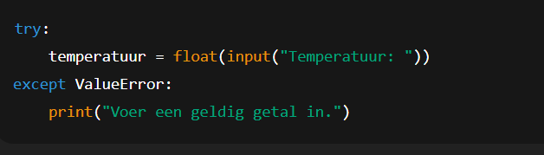

## Gemiddelde afronden

hoe kan ik afronden op 1 decimaal bij gemiddelde?

**AI:**

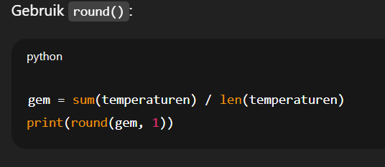

## Lege regels in input.txt

hij stopt ermee als er ergens een lege regel in mn input.txt staat, weet niet hoe dat kan

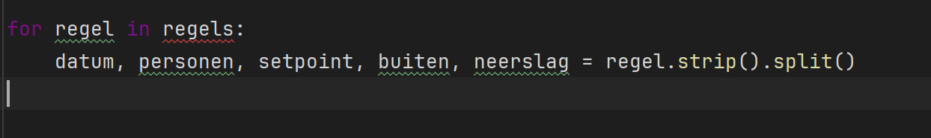

**AI:**  
Als een regel leeg is, split levert te weinig waarden op.  
Check eerst het aantal velden:

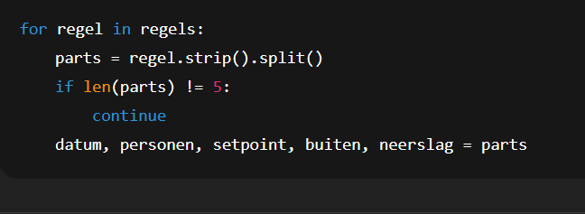

## Header telt mee bij aantal dagen

ik weet niet waarom het aantal dagen niet klopt, volgens mij telt ie de eerste regel ook mee

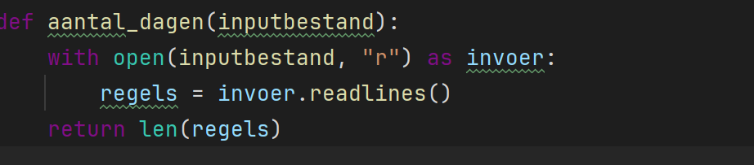

**AI:**  
De eerste regel is de header:

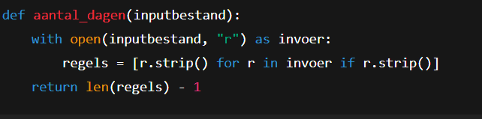

## CV-berekening klopt niet bij 10 en 20 graden

soms krijg ik 0% terwijl t verschil 10 is, dat klopt niet

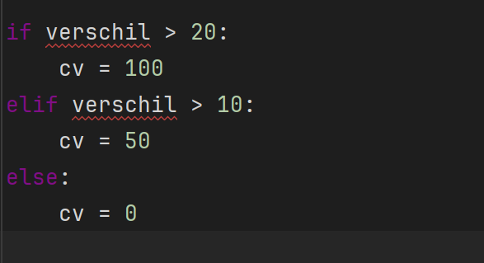

**AI:**  
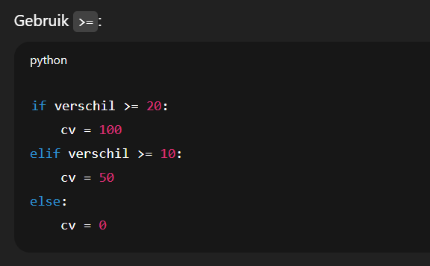

## Ventilatie te hoog

als ik 5 personen invul gaat ventilatie op 6

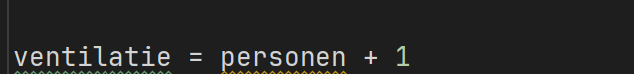

**AI:**  
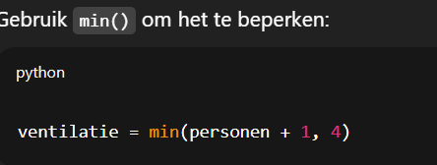

## Bewatering was omgekeerd

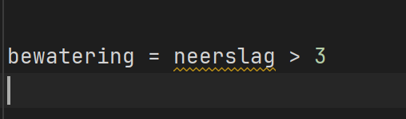

**AI:**  
Het moet zijn:

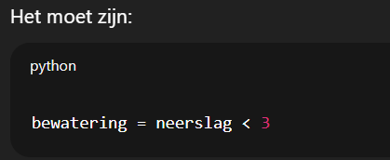

## Geen invoercontrole bij overschrijven

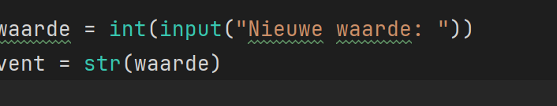

**AI:**  
Je moet validatie doen op de invoer:

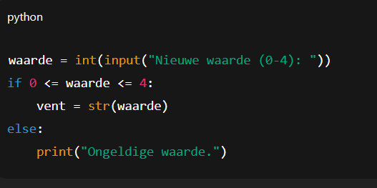

## Datum niet gevonden

ik type 05-10-2024 maar krijg “Datum niet gevonden.”

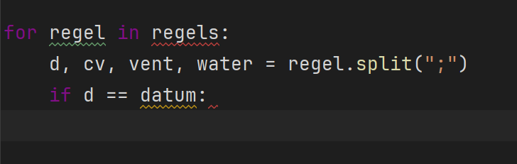

**AI:**  
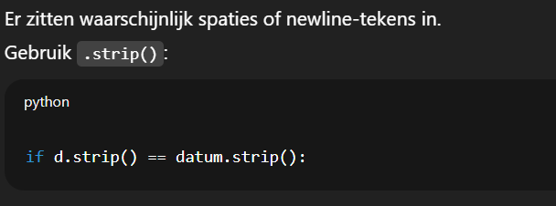

## Bestand wordt overschreven zonder waarschuwing

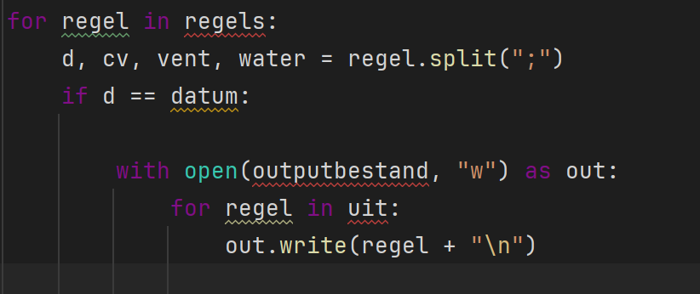

**AI:**  
Voeg bevestiging toe:

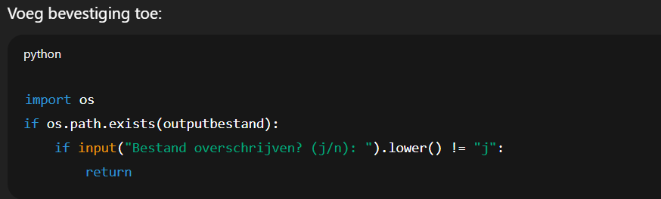

**Output toont aan/uit in plaats van True/False**

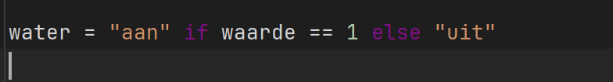

**AI:**  
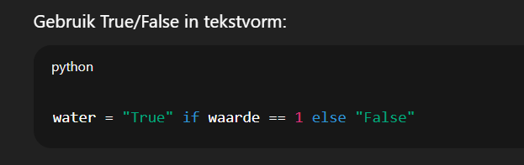

## Stoppen werkt niet goed

als ik 4 kies om te stoppen gaat ie door met printen

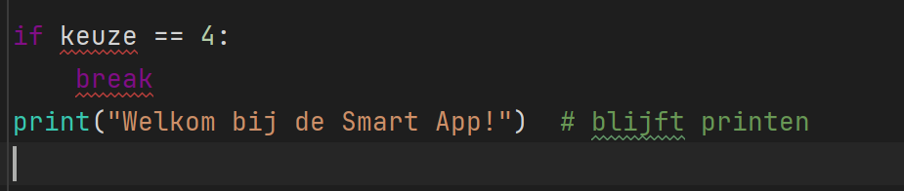

**AI:**  
break stopt alleen de loop, niet de hele functie.  
Gebruik return om alles af te sluiten:

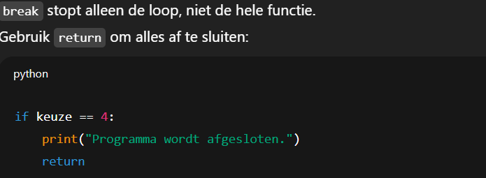

## Vierkantje bij clear screen

ik krijg een vierkantje bovenaan als ik clear screen doe

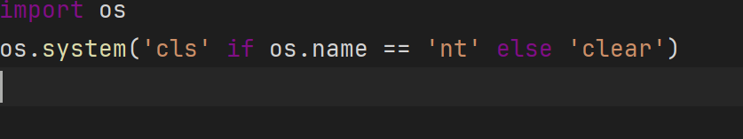

**AI:**  
Gebruik ANSI-codes:

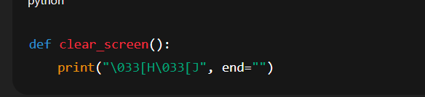

## ValueError bij letterinvoer keuze

ik krijg ValueError als ik letter typ bij keuze

**AI:**  
Vang die op:

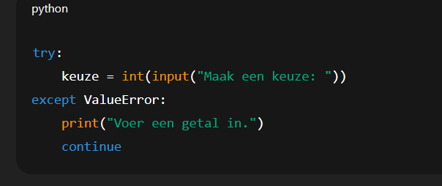

## Programma afsluiten met melding

ik wil dat bij stoppen t programma zegt “tot de volgende keer”

**AI:**  
Voeg dit toe vóór je return:

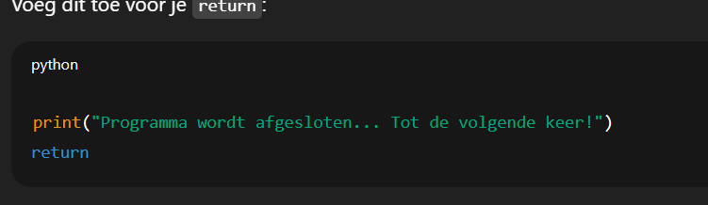

## Aantal dagen tonen met datums

Kan ik zien hoeveel dagen er zijn en meteen welke datums?

**AI:**  
Ja, print gewoon de datums:

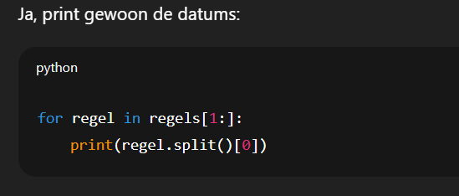

## Nummerselectie bij datums

ik wil dat bij overschrijven eerst alle datums met nummers komen

**AI:**  
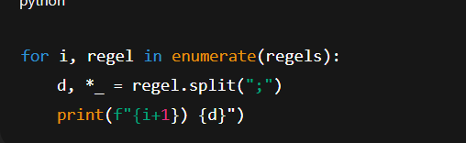

## Oude waarden tonen bij overschrijven

ik wil bij overschrijven zien wat de oude waarden waren

**AI:**  
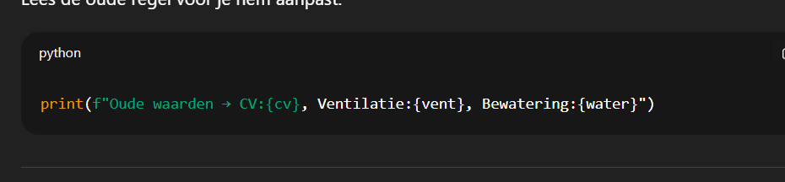

## Bewatering met “aan” of “uit”

ik wil bij bewatering niet 0 of 1 maar gewoon aan of uit

**AI:**  
Laat de gebruiker tekst typen:

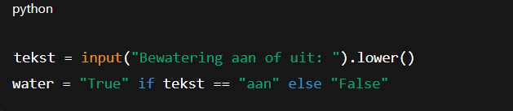

## Aantal verwerkte dagen tonen

ik wil dat het aantal verwerkte dagen wordt getoond bij optie 2

**AI:**  
Voeg dit toe in auto_bereken:

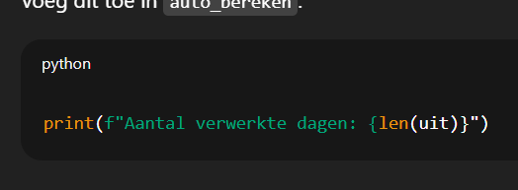

## API fout bij slechte verbinding

soms zegt ie error bij temperatuur ophalen, hoe los ik dat op zonder crash

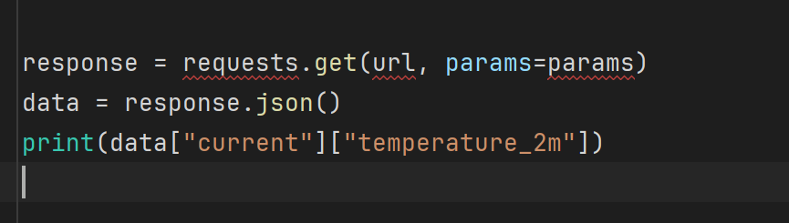

**AI:**  
Voeg foutafhandeling toe:

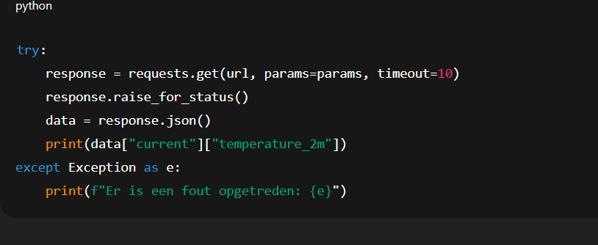

## Na stoppen start weerstation alsnog

als ik stop met het hoofdmenu, gaat daarna ineens weerstation aan zonder dat ik dat wil

**AI:**  
Verwijder die losse aanroep.  
Gebruik:

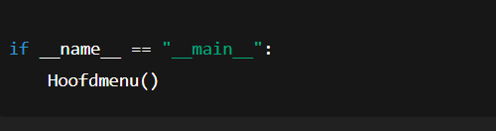

Uiteindelijk had ik perongelijk Weerstation() onderaan staan waardoor die daarop ging na de loop van Hoofmenu()

Wat AI heeft gegeven heb ik niet gebruikt snapte dat ook niet.

## Output beter leesbaar maken

alles in output.txt staat gewoon achter elkaar met ;, is niet te lezen

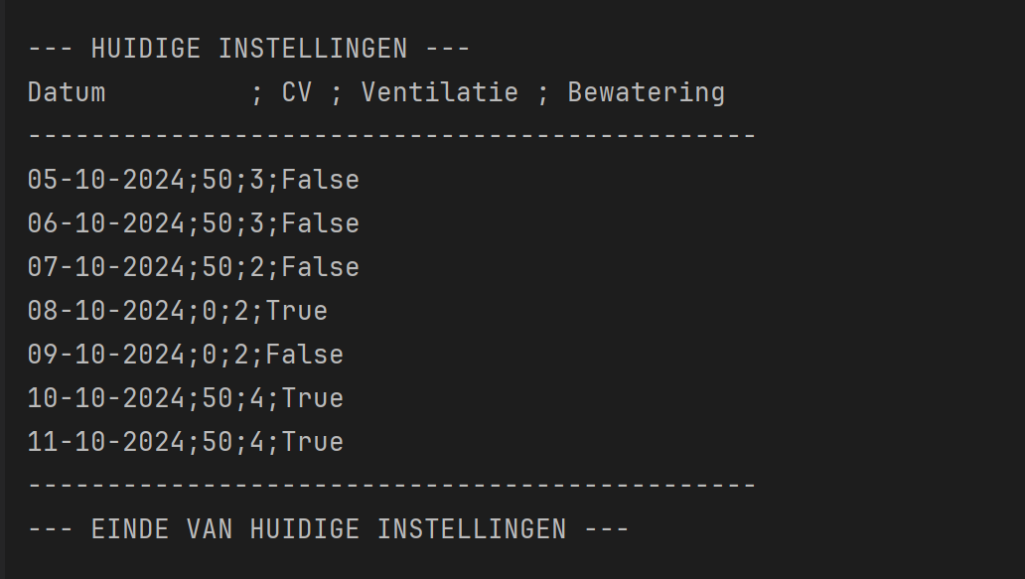

**AI:**  
Gebruik nette kolommen:

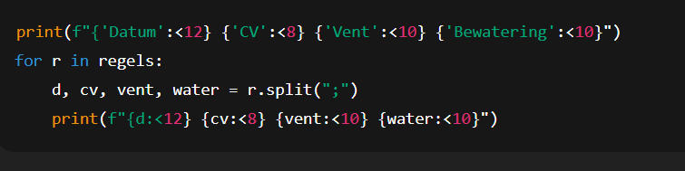

## Optie om door te gaan met ja/nee

kan ik dat ook dat hij vraagt of ik door wil gaan met ja/nee?

**AI:**  
Ja, simpel:

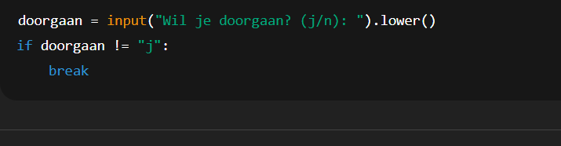

## Menu overzicht duidelijker maken

hoe kan ik mijn menu wat overzichtelijker printen?

**AI:**  
Gebruik een scheidingslijn en hoofdletters:

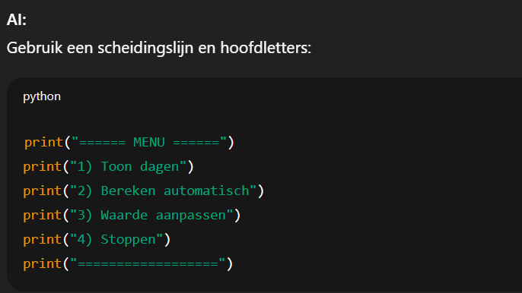

## Bestandsnaam niet overal herhalen

moet ik overal “input.txt” schrijven?

**AI:**  
Nee, zet dat bovenaan:

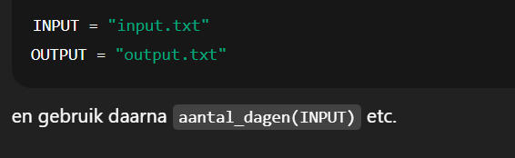

Ik heb deze uiteindelijk niet gebruikt.

## nvoer met komma i.p.v. punt

ik typ 12,5 en dan crasht ie, hoe los ik dat op

temperatuur = float(input("Temperatuur: "))

**AI:**  
Python herkent alleen punten voor decimalen.  
Je kunt komma’s automatisch vervangen:

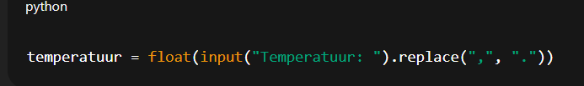

## Programma stopt niet na foute invoer

ik krijg “verkeerde invoer” maar daarna gaat ie gewoon door

except:

print("verkeerde invoer")

**AI:**  
Voeg return toe, zodat het echt stopt:

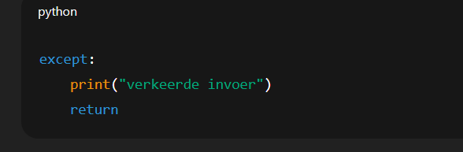

## Nieuwe regels tussen dagen

ik wil dat elke dag met een lege regel eronder wordt geprint

**AI:**  
Voeg gewoon print() toe aan het eind van je for-lus:

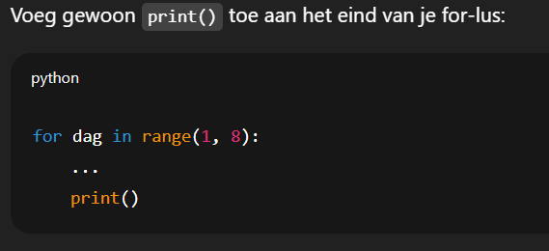

## Header verwijderen uit outputbestand

ik wil geen kopregel in output.txt

out.write("Datum;CV;Ventilatie;Bewatering\n")

**AI:**  
Verwijder die eerste regel helemaal — de output mag *geen* header hebben.

## Bestanden missen encoding

ik krijg rare tekens in m’n output.txt

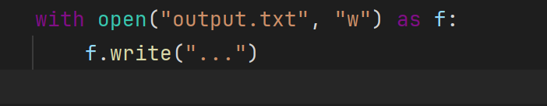 **AI:**  
Voeg encoding toe om dat te voorkomen:

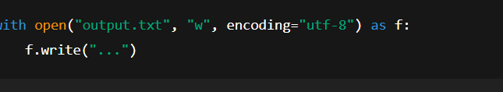

Ik heb dit niet gebruikt.

## Opnieuw berekenen zonder te wissen

ik wil niet dat output.txt leeg wordt bij optie 2, maar dat ie erbij schrijft

**AI:**  
Gebruik "a" (append) in plaats van "w":



## Menu komt te snel terug

het menu print meteen weer na elke keuze

**AI:**  
Voeg dit toe aan het eind van elke optie:

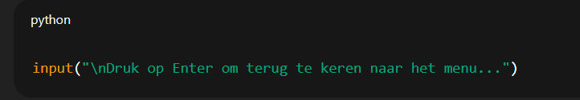

Niet gebruikt,

## Menu tekst mooier maken

ik wil dat m’n menu iets netter en rustiger oogt

**AI:**  
Gebruik blokjes:

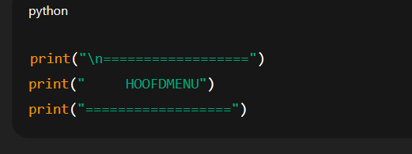

## Stoppen werkt alleen na twee keer drukken

ik moet 2x op 4 drukken voor ie echt stopt

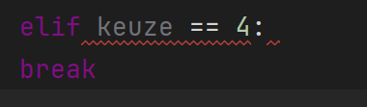

**AI:**  
Dat komt waarschijnlijk doordat er nog een extra while True: omheen zit.  
Gebruik return in plaats van break of verplaats de loop in de hoofd-functie.

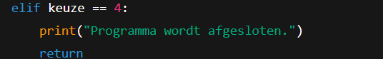

## Variabelen werken door elkaar

cv, vent en water blijven oude waarden houden bij een volgende regel



**AI:**  
Zet je berekeningen *binnen* de loop, niet erbuiten.  
Elke iteratie moet eigen waarden krijgen.

## Ik wil zien hoeveel regels er verwerkt zijn

hoe weet ik hoeveel dagen er zijn geschreven naar output

**AI:**  
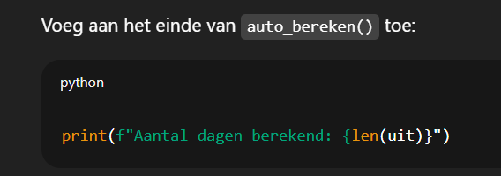

## Outputbestand blijft leeg

m’n output.txt wordt niet aangemaakt

**AI:**  
uit is een lijst, geen string.  
Gebruik een loop:

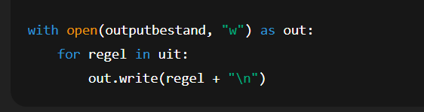

## Ik krijg ValueError bij splitten

datum, personen, setpoint, buiten, neerslag = regel.strip().split()

**AI:**  
Sommige regels bevatten te veel of te weinig waarden.  
Check het aantal velden:

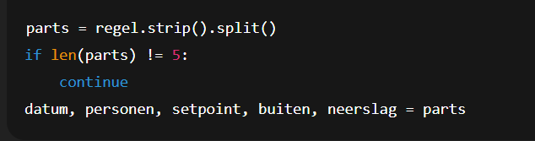

## Ik typ iets verkeerd en programma crasht

**AI:**  
Gebruik overal foutafhandeling:

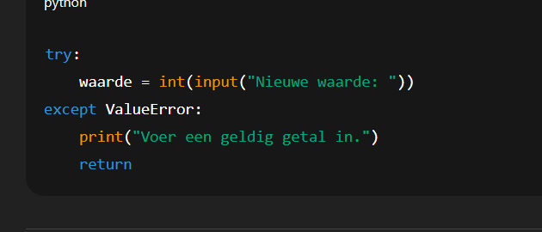

## Waarom werkt dit stukje code niet – input fout

**waarom werkt dit stukje code niet, ik krijg error als ik niks invoer**

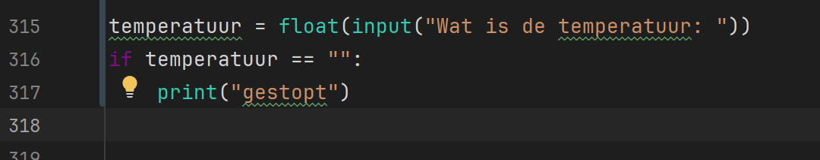

**AI:  
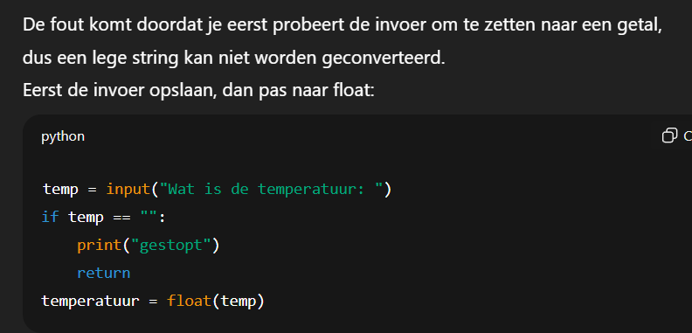**

## Ik wil dat het programma uitlegt wat het doet

**AI:**  
Voeg bovenin tekst toe:

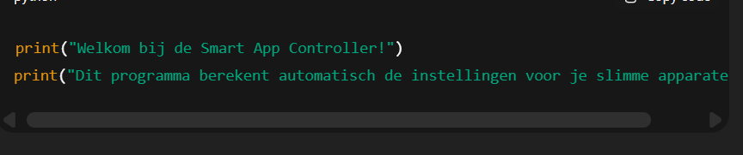

## API geeft soms lege temperatuur

**AI:**  
Controleer of het veld bestaat:

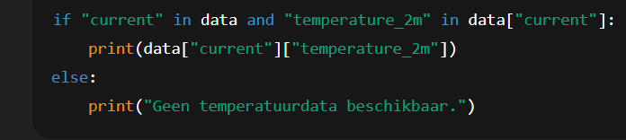

## Datumvalidatie toevoegen

ik wil dat je geen foute datum kunt intypen

**AI:**  
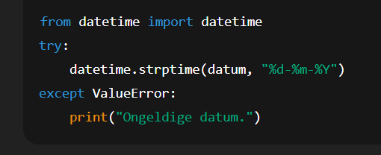

**Niet gebruikt.**

**Ik wil alleen toonbare regels (geen lege)**

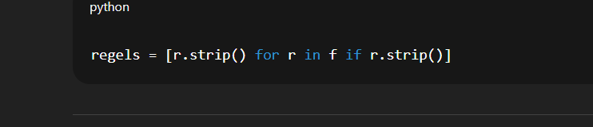

**Outputbestand openen vanuit programma**

**AI:**

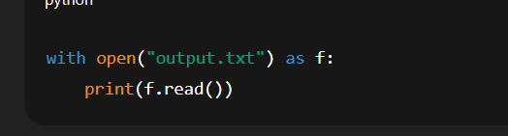

## Waarom werkt dit stukje code niet – output wordt niet geschreven

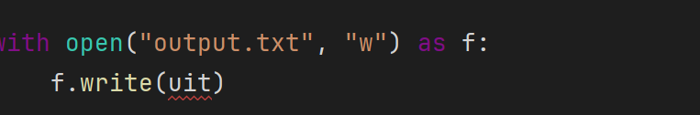

**AI:  
Je probeert een lijst (uit) te schrijven als tekst.  
Gebruik een lus of voeg de regels samen tot een string:**

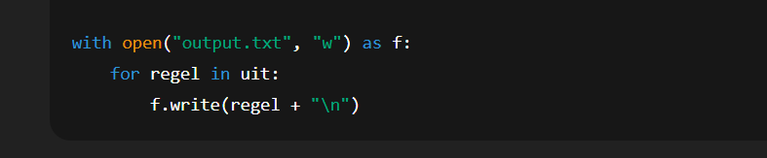

## Commentaar boven functies

Ik wil commentaar boven functies

**AI:**  
Gebruik docstrings:

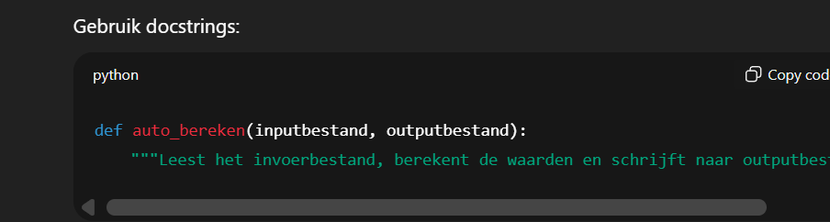

Uiteindelijk alleen # commentaar toegevoegd in code.

## Ik wil dat smart_app_controller herstart als ik klaar ben

**AI:**  


## Alleen cijfers mogen bij invoer personen

AI:

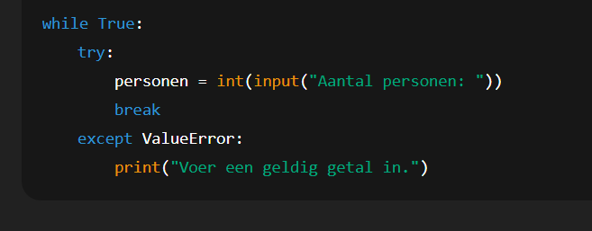

Dit was uiteindelijk niet nodig omdat de personen in het input bestand stonden.

## Ik wil dat output.txt na elke run zichtbaar blijft

**AI:**  
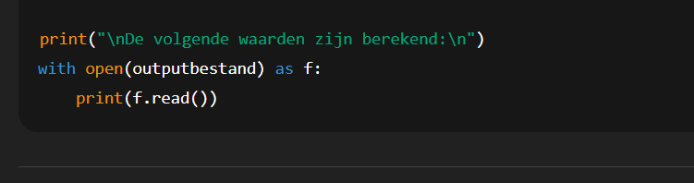

## Ik wil de eerste 5 regels van input.txt printen

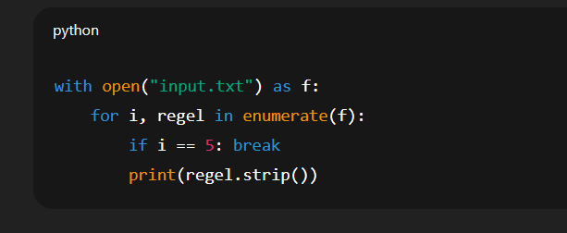

## Verduidelijking bij menuopties

**AI:**  
Voeg tekst toe bij elke keuze:

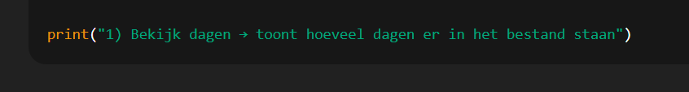

## Wil opstartmelding bij hoofdmenu

**AI:**

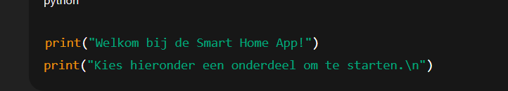

## Ik wil bij het weerstation max 7 dagen invoeren

**AI:**

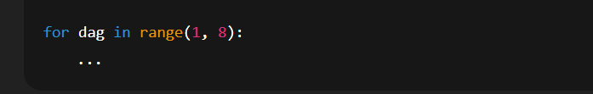

## Berekening werkt niet goed met floats

**AI:**  
Controleer dat je float() gebruikt bij alle numerieke waarden:

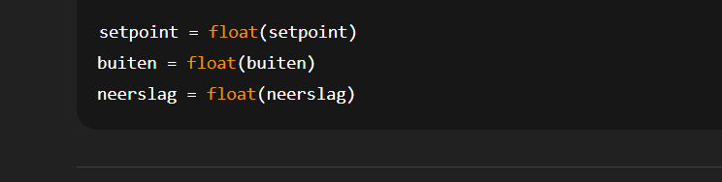

## Outputbestand mist laatste regel

**AI:**  
Zorg dat je geen break gebruikt in je loop en sluit het bestand pas *na* de for-lus.

## F string ipv str

Zo werkt het ook maar ik wil een f string.

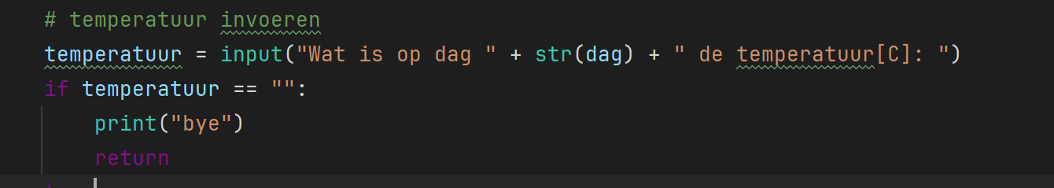

AI:

Perfect! 💪 En je hebt helemaal gelijk — dat kan inderdaad veel netter met een f-string.  
De correcte f-string-versie van jouw code is deze:

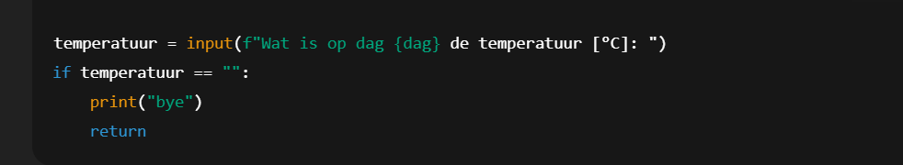

## **Conclusie**

Tijdens dit project heb ik gemerkt hoe handig AI kan zijn bij het programmeren. ChatGPT hielp me om foutmeldingen beter te begrijpen, mijn code netter te maken en problemen sneller op te lossen. Daardoor snap ik nu beter hoe bepaalde onderdelen in Python werken, zoals foutafhandeling en het lezen en schrijven van bestanden.

Niet alles wat AI aangaf werkte meteen goed, maar juist daardoor leerde ik beter nadenken over wat mijn code echt doet. Ik moest soms zelf uitzoeken waarom iets niet klopte, en dat heeft me veel inzicht gegeven.

Al met al ben ik blij met hoe dit project is gegaan. Ik heb veel geleerd, niet alleen over programmeren, maar ook over hoe ik AI slim kan gebruiken zonder er volledig op te leunen. Het heeft me geholpen om zelfstandiger te worden en met meer vertrouwen aan nieuwe projecten te beginnen.

## Toelichting op AI-gebruik

In dit document is gebruikgemaakt van de AI-tool ChatGPT van OpenAI om te helpen bij het schrijven, verbeteren en verduidelijken van mijn Python-code. Alle gebruikte prompts en de antwoorden van de AI zijn opgenomen in dit bestand. Hiermee voldoe ik aan de richtlijnen van de Hogeschool Utrecht voor transparant gebruik van AI-hulpmiddelen en correcte bronvermelding volgens de APA-stijl.

# Bronnenlijst

OpenAI. (2025). *ChatGPT* [Grote taalmodel]. OpenAI. <https://chat.openai.com/>

JetBrains. (z.d.). *PyCharm: the Python IDE for professional developers*. JetBrains. <https://www.jetbrains.com/pycharm/>

W3Schools. (z.d.). *Python tutorial*. W3Schools Online Web Tutorials. <https://www.w3schools.com/python/>

Google. (z.d.). *Google zoekmachine*. Google. https://www.google.com/